PROJETO DE INTERVENÇÃO SOCIAL “BRINQUEDOTECA MUNDO ENCANTADO: ESPAÇO PARA BRINCAR E APRENDER”
Ângela Conceição dos Anjos Pena
Priscila Duarte Dias
RESUMO
O Projeto de Intervenção Social “Brinquedoteca Mundo Encantado: Espaço para Brincar e Aprender”; vem demonstrar que a brincadeira é uma atividade voluntária e consciente; é uma forma de atividade social infantil onde a característica imaginativa e diversa do significado da vida, favorece uma ocasião educativa única para a criança. Por muitos anos acreditou-se que brincar era um passatempo sem nenhum objetivo, porém vários estudiosos comprovaram a importância do brincar no desenvolvimento infantil. Neste sentido a brinquedoteca assume uma grande responsabilidade, pois é um espaço onde a criança passa a vivenciar situações do seu cotidiano e a criar e desenvolver sua própria personalidade, valores, ética e atitudes diante outras criança. Cada vez mais os educadores recomendam que os jogos e brincadeiras ocupem um lugar de destaque no programa escolar desde a Educação Infantil. Diante disso os objetivos deste estudo foi oferecer aos alunos um espaço onde tenham a oportunidades de aprender por meio da ludicidade, que seja um ambiente onde suas individualidades sejam respeitadas, desenvolvendo valores significativos para o crescimento sociocultural. O presente projeto trata-se de uma forma de educar prazerosamente, em uma escola com finalidade filantrópica, cuja missão é principal é promover ações de incentivo ao esporte, cultura, exercício pleno da cidadania do protagonismo social com a participação alunos da educação infantil e o 1º e 2º anos de ensino fundamental; oferecendo um ensino gratuito e de qualidade, a uma comunidade carente do bairro do Icui-Guajará, em Ananindeua-PA. Para sua concretização, a direção da instituição educacional, não só abraçou a causa, como cedeu o espaço onde está localizada a brinquedoteca, destinada à educação infantil. Depois do diagnóstico com as turmas de educação infantil, veio a aplicação dos instrumentos de pesquisa, cujos resultados deram base para a preparação de material didático (jogos, atividades, etc.); depois dessas etapas houve a organização da brinquedoteca, que foi entregue à escola para ser utilizada como área pedagógica da escola pelos professores da Educação infantil e fundamental. Os resultados da intervenção demonstrou que os brinquedos, quando bem administrados, não são apenas uma forma de divertimento, também são meios que contribuem e enriquecem o desenvolvimento intelectual. Isso ficou evidente no entusiasmo percebido no momento em que as crianças interagiram com o espaço da brinquedoteca, pois não só trabalha o aprendizado de conhecimentos universais, como o lado emocional, como a criatividade, o lúdico, a valorização do seu eu, suas potencialidades e suas habilidades.
PALAVRAS CHAVE: Brinquedoteca, Crianças, Jogos, Ludicidade, Brincadeiras.
ABSTRACT

The project of Social intervention "Playroom enchanted world: space for Play and Learn"; shows that the joke is a voluntary and conscious activity; is a form of social activity where children's imaginative and diverse feature of the meaning of life, promotes a unique educational opportunity for the child. For many years it was believed that play was a hobby without any goal, but several scholars and researchers proved the importance of play in children's development. In this sense the play area takes on a great responsibility, because it is a space where the child goes to live your daily life situations and to create and develop your own personality, values, ethics and attitudes on other child. Increasingly educators recommend that the fun and games occupy a prominent place in the school since the early childhood education program. Given that the objectives of this study was to provide a place where students have the opportunity to learn through the playfulness that is an environment where their individuality are respected, developing meaningful values for growth sociocultural. The present project it is a way of educating pleasantly, in a school with a philanthropic purpose, whose mission is to promote actions leading to encourage sport, culture, exercise full citizenship of social protagonism involving students of early childhood education and the 1st and 2nd years of elementary school; offering a free education and quality, to a needy community Icui's neighborhood-Guajará, in Ananindeua-PA. For your implementation, the direction of the educational institution, not only embraced the cause, as ceded the area where is located the playroom, for early childhood education. After he was diagnosed with the early childhood classes, came the application of instruments of research, the results of which gave the basis for the preparation of didactic material (games, activities, etc.); After these steps the Organization of the playroom, which was delivered to the school to be used as pedagogical area school by teachers of early childhood education and elementary. showed that the toys, when well managed, are not only a form of entertainment, are also ways to contribute and enrich the intellectual development. That was evident in the enthusiasm noticed when the children interacted with the toy library space, because not only does the universal knowledge, learning how the emotional side, such as creativity, playfulness, the valorization of your I, its potential and their abilities.
WORD-KEYS: Playroom, Children, Games, Playfulness, Jokes.
APRESENTAÇÃO
Este projeto de intervenção tem como objetivo desenvolver estratégias para a construção de um espaço lúdico para a realização do processo de ensino e de aprendizagem das crianças da Educação Infantil e Ensino Fundamental de 1º e 2º anos da Associação Escola Amintas Pinheiro – Icuí. Através dele pode-se projetar e organizar uma Brinquedoteca, que contou com a contribuição incondicional da gestora da instituição, assim como de diversos colaboradores que foram cruciais para que esse projeto se concretizasse, ao participar com a doação de brinquedos e financeira.
O Projeto de Intervenção Social “Brinquedoteca Mundo Encantado: Espaço para Brincar e Aprender” foi pensado e criado para atender as crianças moradoras do bairro onde a escola se encontra, em que muitas dessas crianças terão acesso a alguns brinquedos na escola, em razão da situação financeira de muitas famílias que frequentam a instituição. Portanto, o objetivo desse projeto, além de possibilitar uma aprendizagem real, vem contribuir para o desenvolvimento de certas habilidades passiveis da infância, visando a criatividade e o prazer de estudar.
1 IDENTIFICAÇÃO:
1.1. PROJETO DE INTERVENÇÃO SOCIAL “Brinquedoteca Mundo Encantado: Espaço para Brincar e Aprender”.
1.2. PERÍODO DE EXECUÇÃO: 09 meses ou até que todas as etapas sejam concluídas com êxito.
1.3. ÁREA DE ATUAÇÃO: Associação Escola Amintas Pinheiro – Icuí
1.4.ÀRÉA DE ABRANGÊNCIA: Setor Urbano do Bairro do Icuí.
1.5. PÚBLICO ALVO: Alunos da educação infantil e o 1º e 2º anos de ensino fundamental
1.6.GESTÃO ESCOLAR: Prof. Ms. Ângela Conceição dos Anjos Pena.
2 INTRODUÇÃO
A experiência da vida demonstra que a brincadeira é uma atividade voluntária e consciente; é uma forma de atividade social infantil onde a característica imaginativa e diversa do significado da vida, favorece uma ocasião educativa única para a criança. Sendo assim, é através da brincadeira que a criança representa o discurso externo e o interioriza construindo o seu próprio pensamento, desenvolvendo assim suas potencialidades. Neste sentido a brinquedoteca assume uma grande responsabilidade, pois é um espaço onde a criança passa a vivenciar situações do seu cotidiano e a criar e desenvolver sua própria personalidade, valores, ética e atitude e diante outras criança.
A história demonstra que por muitos anos acreditou-se que brincar era um passatempo sem nenhum objetivo. Todavia, vários estudiosos e pesquisadores comprovaram a importância do brincar no desenvolvimento infantil. Demonstram que é através das brincadeiras que a criança passa por uma experiência imaginária e reproduz situações reais, ampliando sua capacidade de criar, pensar, falar e agir. Cada vez mais os educadores recomendam que os jogos e brincadeiras ocupem um lugar de destaque no programa escolar desde a Educação Infantil.
Mediante isso se pode dizer que essa pesquisa tem o intuito reforçar e conscientizar educadores e pais sobre a importância do brincar no desenvolvimento infantil. É preciso, pois, engajar os alunos em práticas sociais do interesse deles pode trazer inúmeras oportunidades de usar a língua em diferentes gêneros, refletir sobre esse uso, além de possibilitar a sistematização de conhecimentos sobre o sistema de escrita alfabético. A ideia é envolver os alunos na montagem de uma brinquedoteca (ludoteca) na escola, levando-os a pesquisar brincadeiras de hoje e do passado no Brasil e na região onde vivem.
A brinquedoteca deve ter disponíveis brinquedos diversificados e ensinar o manejo do jogo, explicando-lhes as regras caso seja necessário. A criança deve frequentá-la por vontade própria e pelo prazer de brincar e não pela obrigação de aprender. Por esta razão, pode-se reflexionar a importância da brincadeira, em que diversos argumentos poderiam alinhar, mas atem-se àqueles que elegeu-se como prioritários. Com isso, pode-se afirmar que é no âmbito de uma brinquedoteca infantil que a criança constrói o conhecimento, afirmando que através do jogo os processos mentais elementares vão se transformando em processos mentais superiores.
Uma releitura do contexto sociocultural da criança é ampliado e modificado e recriado através dos papeis que ela elege para representar através do estudo, mostrar que ao longo da história, a evolução da importância do brincar, passou de um simples ato de lazer para uma contribuição na área cognitiva; auxiliando no processo de ensino e aprendizagem, e na construção de referenciais do mundo, deixando de ser uma prática somente da realidade da educação infantil, podendo ser utilizada em todos os níveis de ensino.
Dessa forma torna-se evidente a importância de uma brinquedoteca nas escolas, contribuindo de maneira significativa para o fortalecimento de relação entre família, escola e comunidade, pela qual será “quebrada” a monotonia e a rotina de sala de aula, proporcionando um ambiente lúdico para as crianças. Possibilitando ainda o gosto pela aprendizagem, assim como, resgatando a sensibilidade e as brincadeiras infantis; contudo sem esquecer a necessidade da participação tanto da família, quanto da comunidade, que podem contribuir, auxiliando diretamente na educação dos filhos. Portanto, faz-se necessário que as escolas tenham uma estrutura como a brinquedoteca, que é um espaço lúdico, de socialização e lazer, pois a criança aprende brincando e brincando ela é feliz.
Observa-se, no entanto, que no agitado mundo contemporâneo, nem todas as crianças tem oportunidades reais e iguais de exercerem a infância. Por isso, a importância da criação de uma brinquedoteca para resgatar e garantir o direito à brincadeira e a infância. Direito esse que está sendo de tantas maneiras desrespeitadas. Com isso, tem-se a brinquedoteca como um espaço que visa estimular crianças e jovens a brincarem livremente, pondo em prática sua própria criatividade e aprendendo a valorizar as atividades lúdicas. Estudos comprovam que uma criança, jovem ou mesmo adulto, tem mais facilidade de aprender através de brincadeiras lúdicas.
Pelas definições acima, vê-se que as brinquedotecas são essenciais às crianças, como forma de apreensão da realidade que as circunda; ou seja, as coisas do mundo real podem ser apresentadas de diversas formas, como no desenho próprio, na escultura, na colagem, na música, na dramatização, na mímica, na dança, na leitura, entre outras. O que deve ser encorajado pelos técnicos em recreação infantil com relação aos menores e a capacidade de criação dos mesmos, ao se comunicarem e se expressarem livremente.
O Projeto de Intervenção Social “Brinquedoteca Mundo Encantado: Espaço para Brincar e Aprender” surgiu da constatação de que a Associação Escola Amintas Pinheiro, apesar de ser ampla não apresenta um espaço lúdico pedagógico, com qual se possa trabalhar a criatividade, a interação e o senso de responsabilidade da criança. Deste modo, a escolha da temática surge a partir do desejo de se contribuir com a educação infantil e com a qualidade do ensino na presente escola, tendo em vista que, o direcionamento requer uma estrutura de trabalho pedagógico eficiente e porque não eficaz.
Com isso, a problematização surgiu diante da preocupação com a realidade regional, no concernente ao desamparo e à exclusão, em que o poder instituído relega imensa parcela de crianças. Então diante da angústia com a omissão do poder público dessa realidade, e com a convicção de há capacidade de transformar e criar novas alternativas, é que se propôs construir o presente trabalho, demonstrando que a brinquedoteca é um espaço de aprendizagem, que não é valorizado pela maioria da rede de ensino quer pública ou partícula.
Vivenciou-se alguns ambientes e constou-se a necessidade de um trabalho pedagógico, capaz de reverter o quadro observado durante o diagnóstico, em que se percebeu que na sua grande maioria, nas escolas não existe a inclusão de espaços necessários para atender as crianças no brincar, ocorrendo muitas vezes à inibição dessa ação tão importante para o desenvolvimento infantil. Em outros momentos, deparou-se com a falta de preparo dos profissionais que atuam com a educação infantil, quando deixam as crianças brincarem condicionadas a determinados hábitos, sem conotações pedagógicas, demonstrando que tudo a fazer é apenas deixar as crianças distraídas com algum tipo de atividade, sem um valor pré-determinado para ação do imaginário dos alunos.
Observou-se, assim, que a escola não possuía um espaço reservado para brincar, muito menos uma brinquedoteca, justificado pela falta de recursos próprios, não só por ser uma escola de cunho social, mas por apresentarem barreiras físicas ou até mesmo, a inexistência de um educador preparado para atuar e utilizar nesse espaço. Diante desse questionamento surge a seguinte problemática: Qual a importância da brinquedoteca, como um espaço destinado especialmente, a atividade do brincar, como um local de descobertas, estimulação e criatividade, que busca o resgate do lúdico e da ludicidade infantil?
3 OBJETIVOS DO PROJETO
3.1 GERAL:
Oferecer aos alunos um espaço onde tenham a oportunidades de aprender por meio da ludicidade, onde esse espaço seja um ambiente que possamos ser respeitadas suas individualidades, desenvolvendo valores significativos para o crescimento sócio cultural.
3.2 ESPECÍFICOS:
•Investigar qual o papel do brincar, cuidar e educar na educação infantil, a partir do uso de espaços de brincar como a brinquedoteca.
•Identificar as vantagens/desvantagens que a Escola enfrentam por utilizarem/não utilizarem a brinquedoteca como recursos do ensino aprendizagem.
•Refletir sobre o grau de importância do uso da brinquedoteca para o ensino na educação infantil de qualidade.
•Propiciar momentos lúdicos através de jogos e brincadeiras.
Incentivar a brincadeira espontânea e troca afetivas através da convivência dos outros.
4 REFERENCIAL TEÓRICO
A brinquedoteca é uma instituição que surgiu no século XX, para garantir a criança o espaço de brincar com conjuntos de brinquedos que são utilizados nas brincadeiras, tornando-se um espaço agradável e prazeroso, na qual a criança pode e deve se divertir com tranquilidade e com criatividade, sem pressa de terminar o uso do tema do faz-de-conta que está explorando. Para Cunha (2007), trata-se de um ambiente criado especialmente para que a criança desenvolva a imaginação, criatividade e a socialização através da imaginação, assimilação, esquemas mentais na produção de hipóteses construtivas e inventivas.
4.1 SURGIMENTO DA BRINQUEDOTECA
Historicamente, a primeira ideia de brinquedoteca surgiu em 1934, em Los Angeles, para solucionar um problema causado por um roubo de brinquedos de uma loja, pelas crianças de uma escola Municipal. Criou-se, então, um serviço de empréstimo de brinquedos (Toy Libraries), como um recurso comunitário, utilizado até os dias de hoje. A evolução deste serviço ocorreu com mais intensidade na década de sessenta, expandindo-se para a Europa, mais especificamente para Suécia, Inglaterra, Bélgica e França, não mais com a função de empréstimo exclusivamente, mas ligada à orientação de crianças excepcionais e ao estímulo à aprendizagem. (CUNHA, 2007).
Assim, nascia mais duas outras funções da brinquedoteca: a educacional e a terapêutica. Em 1976, realizou-se, em Londres, o Primeiro Congresso sobre o assunto e de acordo com Cunha (2007), o trabalho iniciado com o empréstimo de brinquedos, tornava-se a cada dia mais abrangente. Já em 1978, no Congresso Internacional no Canadá, questionou-se a adequação do nome Toy Libraries, tendo em vista que esta instituição já realizava outras funções, tais como, o apoio as famílias, a orientação educacional, o estímulo a socialização e o resgate a cultura lúdica.
No Brasil, em 1971, realizou-se no centro de reabilitação da APAE, em São Paulo, uma exposição de brinquedos pedagógicos, direcionados aos pais de crianças excepcionais, aos profissionais e estudantes. O interesse pela exposição foi tão grande que a APAE criou um Setor de Recursos Pedagógicos para atender o público. Isso leva a admitir-se que a brinquedoteca já existia, por meio de um papel ocupacional/terapêutico, que parece estar sendo mantido, provavelmente em função do fraco apoio publico e privado ao setor educacional (FRIEDMANN, 1998).
Em 1973, a APAE implantou um sistema de rodízio de Brinquedos e Materiais Pedagógicos, centralizando todos os brinquedos, com o que provocou maior utilização de todos os recursos existentes. Este espaço foi chamado de Ludoteca. (VASCONCELOS, ABRÃO E GOMES, 2010 APUD SANTOS, 1995, p.12), nome formado pela junção do LUDO, “jogo, divertimento, brincadeira” e TECA, Originalmente “cofre, estojo”. O espaço com o nome de Brinquedoteca surgiu, pela primeira vez em 1981, com a criação da Primeira Brinquedoteca Brasileira na Escola Indianópolis, em São Paulo, voltada para o ato de brincar, atendendo diretamente a criança. A partir daí, foram surgindo outras brinquedotecas, o que nos permite dizer que desde 1971 ate hoje, vem crescendo no país a preocupação com a função do brinquedo.
Já em 1984, criou-se a Associação Brasileira de Brinquedoteca, responsável pelo crescimento da preocupação com o brinquedo e com as brincadeiras por todo o Brasil. “A brinquedoteca é um território onde são defendidos os direitos da criança à infância [...] A brinquedoteca foi criada para as crianças que, em nome do progresso de nossa civilização, perderam o espaço e o tempo para brincar” (FRIEDMANN, 1994, p. 29). Por ser um local onde as crianças permanecem por algumas horas, é um espaço onde acontece uma interação educacional. As pessoas que trabalham na brinquedoteca, os brinquedistas, são educadores preocupados com a felicidade e com o desenvolvimento emocional, social e intelectual das crianças.
Dentro do contexto social brasileiro, a oportunização do brincar assumiu através da brinquedoteca, características próprias, voltada para a necessidade de melhor atender as crianças e as famílias brasileiras. Com consequência deste fato, seu papel dentro do campo da educação cresceu e hoje pode-se afirmar, com segurança, que ela é um agente de mudança do ponto de vida educacional. Pelo simples fato de existir, a brinquedoteca é um testemunho de valorização da atividade lúdica das crianças.
4.2 DEFINIÇÃO DE BRINQUEDOTECA E SUAS CARACTERÍSTICAS
Na época atual percebe-se que a criança não tem mais liberdade de brincar como antigamente, nas ruas, nas praças; seja por falta de espaço, seja por falta de segurança nos espaços disponíveis. O fato é que as crianças de hoje passaram a brincar menos, pois gastam uma grande parte de seu tempo na escola ou na soma do tempo na escola com o deslocamento de casa para escola e da escola para casa.
A brinquedoteca é um espaço que visa estimular crianças e jovens a brincarem livremente, pondo em pratica a sua própria criatividade e aprendendo a valorizar suas atividades lúdicas. Santos (2005) relata que uma brinquedoteca não significa apenas uma sala com brinquedos, mais em primeiro lugar, uma mudança de postura frente à educação. É mudar os padrões de conduta com relação à criança; é abandonar métodos e técnicas tradicionais; é buscar um novo, não pelo modernismo, mas pela convicção do que este novo representa; é acreditar no lúdico como estratégia do desenvolvimento infantil.
As grandes maiorias das escolas estão preocupadas na transmissão de conteúdo, não percebendo que muito deles poderiam ser aprendidos sem tanto trabalho, com o simples resgate das atividades de brincar. Isso não significa dizer que todos os conhecimentos da escola deveriam ser trabalhados através de brincadeiras, pois estas perderiam o sabor do prazer. Ressalta-se que a brinquedoteca não é somente um monte de brinquedos; ao contrário disso, são objetos que não tem vida em uma estante, mas quando chegam às mãos das crianças criam vida e relevância. Pois ela é acima de tudo, o mundo de brincadeiras (KISHIMOTO, 2005, p. 29). A principal implicação educacional da brinquedoteca é a valorização da atividade lúdica, que tem como consequência o respeito às necessidades afetivas da criança.
A escola pode ensinar, a psicopedagogia pode cuidar dos problemas de aprendizagem, a psicologia pode resolver problemas emocionais, a família pode educar, mais a brinquedoteca precisa preservar o espaço para criatividade, para a vida afetiva para o cultivo da sensibilidade; um espaço para nutrição da alma desde ser humana criança, que preservem sua integridade, através do exercício do respeito à sua condição de ser informação. A brinquedoteca é o espaço para brincar. Não é preciso acrescentar mais objetivo, é preciso valorizar a ação a criança que brinca, é preciso transcender o visível e pressentir a seriedade do fenômeno. Se as relações entre os brinquedistas e as crianças forem corretas, se tiverem a dimensão que podem e devem ter, resultados surpreendentes iram acontecer.
De acordo com Associação Brasileira de Brinquedotecas (ABBri), hoje e cada vez mais as crianças voltam para o individualismo e para a competitividade. Enquadram-se neste grupo de brinquedos, os eletrônicos. Com isso, os brinquedos industrializados e a televisão passaram a disputar a atenção das crianças. Atualmente, grande parte das crianças sofre o com problema da integração social, tanto na sua interação com outras crianças, quanto com os adultos. O desenvolvimento social das crianças é um assunto importante e deve ser tratado de forma adequada, pois a criança que vive em comunidades adquire valores de grupo. Neste ponto a brincadeira te participação especial.
No intuito de valorizar a brincadeira e fazer dela um ponto importante no desenvolvimento infantil, surge a Brinquedotecas, ajudando a suprir a necessidade de um espaço onde à criança possa se integrar socialmente e vivenciar atividades em um ambiente repleto de ludicidade. É possível, também associar o aparecimento da Brinquedoteca como resultado de uma sociedade que teve de abolir a rua como local de encontro e brincadeiras de crianças.
A brinquedoteca prepara o espaço do “faz de conta” para que seu ambiente seja impregnado de criatividade, de manifestações de afeto e de apreciação pela infância, a tal ponto em que a criança se sinta esperada e bem vida. O propósito da instituição é:

Valorizar os brinquedos e atividades lúdicas e criativas; estimular o desenvolvimento global das crianças; despertar o interesse por uma nova forma de animação cultural que pode diminuir a distancia entre as gerações; oferecer as crianças à oportunidade de experimentar os jogos antes de comprá-los; desvincular o valor lúdico do brinquedo do seu valor monetário ou afetivo, possibilitando às crianças a aprendizagem de que não precisa possuir com exclusividade e pode usufruir partilhando com os outros; dar oportunidades as crianças de se relacionarem com adultos de forma agradável e prazerosa, livre do formalismo decorrentes das situações estruturadas em escolas ou outro tipo de instituição. (KISHIMOTO, 2005, p 66).

Ao assumir a brinquedoteca como espaço do faz-de-conta, o profissional pode estar ocupando-se apenas da parcela lúdica, que desempenha boa parte das funções do brinquedo. No entanto, esta pode ser tomada como uma visão ainda restrita do papel da mesma. A citação também aponta para a este espaço lúdico como lugar de experimentação previa do brinquedo, o que a tornaria um local típico de lojas, de centros de compras, onde as crianças poderiam brincar com os brinquedos, experimentando-os antes mesmo de comprá-los nas lojas.
Outro aspecto é o sentido de partilhamento, de sociabilidade, sem dúvidas importantes no desenvolvimento das crianças. Mas do ponto de vista de um profissional de biblioteconomia, a brinquedoteca pode ser vista sob outras óticas, como, exemplo, o espaço entre os brinquedos tem uma classificação adequada ao tipo de utilização e usuário nele frequente, possibilitando que cada pessoa, seja ela criança ou adulta, possa ter acesso aos brinquedos e jogos, escolhe-los e ate mesmo empresta-los, da mesma forma que acontece em uma Biblioteca, onde pode ter acesso a livros para ler in loco ou toma-los emprestado para leitura em casa.
4.3 TIPOS DE BRINQUEDOTECAS
A brinquedoteca, como a biblioteca, atende públicos diversificados. Sendo uma instituição voltada para o público infanto-juvenil, observa-se que ela atua em situações ou lugares diferentes, cumprindo diferentes papeis em escolas, creches, universidades, hospitais, museus, clubes, favelas, presídios, entre outros. Dentro do conjunto de funções de uma brinquedoteca, as que se localizam nas escolas possuem finalidades pedagógicas, como um centro de apoio ao professor nas suas atividades educativas. As brinquedotecas instaladas em Universidades colaboram na formação de profissionais, no desenvolvimento de pesquisa sobre a relevância do brinquedo para a educação e prestação de serviço para a comunidade.
Nos hospitais, as brinquedotecas têm como objetivo tornar a estada hospitalar da criança um pouco mais alegre e menos traumatizante, o que, segundo pesquisas atuais nas áreas médicas divulgadas pela mídia, contribui de forma positiva para recuperação do paciente. A criança encontra no brinquedo uma forma de distração e divertimento, passando ate mesmo a compreender melhor o seu tratamento. Em centro de recuperação ou de apoio a criança com paralisia cerebral, disfunções de fala e audição, problemas motores, etc. A brinquedoteca tem um papel importante, na medida em que reúne disponibilizar brinquedos e brincadeiras capazes de ativar áreas que precisam ser trabalhadas pelo terapeuta. Além disso, orientam os pais sobre como poderão brincar de forma enriquecedora com seus filhos.
Uma brinquedoteca circulante, praticamente inexistente no Brasil, é muito comum na Europa e no Canadá, e tem como objetivo atingir as comunidades mais distantes e menos favorecidas, que não tem acesso a esse tipo de espaço lúdico. Além de todos os tipos aqui tratadas, tem-se ainda aquelas situações nos presídios, destinadas às crianças que visitam seus pais ou parentes encarcerados, tornando o período da visita um pouco menos desagradável. Observa-se, pelos exemplos mencionados, que as instalações de uma brinquedoteca podem significar uma melhora da qualidade de vida das populações infanto-juvenil, em geral, sejam quando elas atuam em nível educacional, seja quando atuam em hospitais, para pacientes temporários, ou em centro de recuperação e apoio.
Para Pena e Neves (2013, p.4) apud Azevedo (2004), os tipos mais comuns de brinquedotecas são:
•Brinquedotecas de escola: geralmente fazem parte de escolas que trabalham com educação infantil, onde procuram desenvolver a aprendizagem da criança;
•Brinquedoteca de Bairro: consiste em ser construída com apoio da comunidade e associações, visando atender as crianças da comunidade e adjacências para desenvolver o brincar com familiares e crianças diferentes do seu contexto, proporcionando a descoberta de novos jogos e brinquedos culturais;
•Brinquedoteca de Universidade: construída por profissionais da educação visando a pesquisa e formação de recursos humanos, por se tratar de um laboratório onde professores e alunos do ensino superior dedicam se a exploração do brinquedo e do jogo em busca de alternativas que viabilizem novos métodos de estudos e novas forma de intervenção na comunidade.

Existem, segundo as autoras, pelo menos três tipos de brinquedotecas, mais comuns, que são utilizados de forma mais frequente, elas têm como missão contribuir para o desenvolvimento do ensino e aprendizagem das crianças na Educação Infantil. Mas, não é regra comum ser somente para essa modalidade educativa, pois o ensino Fundamental de 1º ao 4º ano podem ter acesso a esse tipo de espaço lúdico.
Segundo Diniz (2001, p. 39) “a ludicidade, como ciência, dirige-se a brinquedoteca como espaço de arte, ciência e ludicidade, articulando um novo conceber e as interações da criança com os objetos e pessoas buscando romper com a fragmentação das várias áreas do saber”, adotando uma nova concepção quanto a forma de como o indivíduo se aproxima dos objetos de estudos. Todavia, com a implantação de modelos educativos instalando-se no meio social, faz com que a criação re (criação) de outros espaços lúdicos, em diferentes espaços como hospital, penitenciária, asilos de idosos ou doentes mentais, terapêuticas e outras, tendo em vista que o conhecimento é concebido a partir de pluralidade de estratégias e métodos.
4.4 A IMPORTÂNCIA DO BRINCAR NO DESENVOLVIMENTO INFANTIL
O brinquedo é um veiculo do crescimento e para cada faixa etária. Ele tem um significado diferente, ajudando no desenvolvimento psicomotor. Que adulto não recorda dos velhos tempos de criança, onde as brincadeiras eram aprendidas entre os amigos, vizinhas e promoviam, além de divertimento, a manutenção da saúde e do desenvolvimento psicomotor?
Nos dias de hoje, a preocupação continua sendo a mesma: da criança interagir em grupo e desenvolver-se. Porém, os meios que favorecem esse acontecimento mudaram do lúdico para o super-tecnológico. Algumas crianças são assim, passam grande parte do tempo jogando no computador e no videogame, enquanto o playground do prédio está quase vazio e o dia de sol convida para brincar ao ar livre. Muitos pais devem estar se perguntando: como fazer e por onde começar? Em diversos livros que tratam do tema desenvolvimento infantil exemplo: são dados, mas não encontra-se receitas prontas, que indiquem os itens que se deve seguir. O que está ocorrendo, segundo algumas publicações em revistas e jornais, é a numerosa procura por soluções alternativas, onde as crianças possam gastar sua energia.
Um exemplo conhecido é aquele que, quanto mais atividades a criança abranger (inglês, natação entre outras), melhor será seu desempenho. Atividades extras são extremamente produtivas, todavia não englobam tudo. Às vezes, as crianças conseguem dar conta de todos os seus afazeres, apenas não possuem tempo para a tarefa principal desta fase, que é o brincar, pois seguem horários até para a diversão.
Ao pensar-se na importância do brincar no desenvolvimento global, encontra-se na literatura que o jogo, seja de que tipo for, é o meio natural da criança se auto expressar, já que detém a oportunidade de libertar seus sentimentos e descontentamentos, através da utilização do brinquedo. Na psicologia esta interação compõe a ludo terapia.
A criança tem dentro de si potencial e este emerge nas situações de sua vida, e nestes momentos, o indivíduo apresenta ao mundo seu ritmo e sua harmonia. E o brinquedo nada mais é do que a linguagem da criança. Em outras palavras, a criança passa a se conhecer melhor, a dominar suas angústias e a representar o mundo exterior, usando para isso o brinquedo.
De acordo com estudos, o jogo ou a brincadeiras são atividades voluntárias e tem como característica fundamental, o fato de ser livre, ter no faz-de-conta uma forma de representação de um desejo ou realidade. Outra característica é o isolamento, a limitação, os jogos se processam e existem no interior de um campo e tempo previamente delimitado e determinado. Além disso, segue em certa ordem, a menor desobediência estraga o jogo. Portanto, brincar é coisa séria e deve ser tratada com responsabilidade. Brincar é fundamental, pois desperta a criatividade, o raciocínio, o significado de ganhar e perder, o convívio com outras crianças no mesmo grupo, conhecendo umas às outras, assim como o espaço.
Para que tudo isso possa se concretizar, a criança necessita ter liberdade para realizar suas brincadeiras, usar sua criatividade para elaborar suas próprias regras, sendo verdadeiramente espontâneas. Caso contrário estará reproduzindo a sabedoria dos adultos, incapaz de expressar suas próprias ideias. Neste ponto, a Brinquedoteca assume uma grande responsabilidade, haja vista que é o espaço onde o brincar representa um fator importante no desenvolvimento infantil. Na brinquedoteca a criança vivencia diversas atividades lúdicas e, de acordo com Santos (2002, p. 16).

A ludicidade é uma necessidade do ser humano em qualquer idade e não pode ser vista apenas como diversão. O desenvolvimento do aspecto lúdico facilita a aprendizagem, o desenvolvimento pessoal. Social e cultural colabora para uma boa saúde mental, prepara para um estado interior fértil, facilita os processos de socialização, comunicação, expressão e construção do conhecimento.

Percebe-se que o ambiente e as atividades oferecidas variam de acordo com a comunidade a que se destinam e com as possibilidades dos organizadores, que usam os jogos e brinquedos como estratégias para atingir seus fins. E se esses fins forem a saúde mental, a socialização, a comunicação, a expressão e a construção dos conhecimentos, então esse aspecto lúdico é relevante.
4.5 A IMPORTÂNCIA DA BRINQUEDOTECA NO CONTEXTO ESCOLAR E OS PCN’S
A brinquedoteca é um espaço privilegiado, pois mesmo a criança tendo obrigações e deveres, ela aprende de forma prazerosa e cooperativa. Pela própria idealização da brinquedoteca espaço livre de interação, no quais os brinquedos são prioridades coletivas, a criança tem oportunidade de descobrirem-se, trazendo à tona suas capacidades e habilidades especificas, ao mesmo tempo em que ela percebe o outro, aprende que não esta sozinha no mundo. Aqui é o espaço da partilha da cooperação e também da competição, atitudes que surgem e são negociadas naturalmente durante a atividade lúdica.

Os Parâmetros Curriculares Nacionais (PCNS) e do referencial Curricular Nacional para a Educação Infantil (RCNEI) resgataram a importância do brincar no cotidiano dos Centros de Educação Infantil. Essa foi uma relevante contribuição para a educação infantil, em especial. No entanto, esse movimento não é instantâneo e nem esta garantido pelo fato de existir espaço para descorçoais, reflexão ou leitura critica sobre o assunto. È necessário coragem para assumir que o trabalho é primordial no trabalho junto com as crianças de 0 a 6 anos. É imprescindível também, que esta postura seja abraçada por toda a equipe escolar (desde o diretor, coordenador, auxiliares ate os funcionários que prestam serviços dentro da escola), não somente pelo professor de classe. (CÂNDIDO 2007).

É importante destacar, no decorrer dos últimos 25 anos, o incremento de ações pró-lúcidas, tanto em contextos formais como não forma de educação, cultural, psicológica, arte, entre outros. Cabe uma reflexão a respeito da práticas dentro da escola, assim como das práticas em ONG’S, centros culturais, espaços públicos, hospitais, etc. Importante também citar a diversidade de profissionais que atuam em diferentes áreas ligadas ao brincar – professores, arquitetos, psicólogos, terapeutas ocupacionais, gludo-terapeuta, médicos, profissionais de educação física, fisioterapia, etc. (e que desenvolvem projetos, cursos, acessórias, eventos).
Segundo a expectativa para o século XXI, de acordo com Cândido (2007), quando se fala em brincadeira ou na cultura do brincar, visando a área de estudos e de pesquisas, deve compreender que o brincar necessita se concretizar; ou seja, deve sair do âmbito mental, do cognitivo, para o físico, o sensorial, o perceptual, para os debates, a fim de ser resgatado na tez de cada brincante e no dia-a-dia.
Na área prática, o brincar precisa deixar de ser o processo inconsciência, para ser traduzido à consciência, como linguagem simbólica, essencial ao desenvolvimento do ser humano. Devem-se ampliar os limites do brincar, principalmente com relação há um tempo ou a um espaço pré-dertminado. As atitudes do educador, junto dos seus grupos devem passar a ideia de brincar não como “mais uma atitude”, definida em determinados horários e ou espaços, mais assim, como “atividade lúdica” a ser assumida em todas as propostas educacionais.
É imprescindível divulgar e utilizar as diferentes culturas das várias regiões brasileiras, que traduzem os respectivos valores, por meio da linguagem transmitida pelos brinquedos e brincadeiras: os artesanais, que ainda são criados pelas mãos de pessoas simples e cessíveis, atem os industrializados fabricados por interesses comerciais e não por objetivos lúcidos e educativos referente ao seu público alvo.
Com relação às brincadeiras, o Brasil tem uma riqueza infindável do Norte ao Sul, determinando a cultura lúdica à mesma heterogenia, diversas em comum, pela influência das culturas Europeias, Africana e Indígena. Assim como, o tombamento de muitos monumentos materializam a história, o brincar constitui-se em um patrimônio lúdico da humildade, e, no caso, da brasilidade: o conjunto de brincadeiras locais revela a linguagem cultural de cada região.
O brincar, portanto, é essencial às crianças e nos revela de diversas formas que tem poder terapêutico natural, além de constituir auxílio na boa formação infantil, nas esferas emocional, intelectiva, social, volitiva e física. Esquecer-se do brincar é também se esquecer de viver com qualidade de vida, e, ao oferecer-se às crianças a possibilidade de brincar, oferece-se muito mais do que o ato em si mesmo, visível aos olhos, estende-se uma perspectiva de vida melhor, um desenvolvimento mais natural e eficiente, uma socialização decorrente de tão somente brincar; e ainda mais, a possibilidade de se reconhecer como ser, na terapia constante do expressar e concretizar criativamente os recursos internos de que se dispõe.
4.6 A POSTURA DO PROFESSOR COM RELAÇÃO À BRINQUEDOTECA
A integridade humana está ameaçada, um novo ser humano precisa surgir. A criança, pela qual se observa atualmente, tem pela frente um futuro que talvez não fossem capazes de vislumbrar, razão pela qual tenta-se impor-lhe um passado, que se manifesta através de teorias, de preconceitos e ideias ultrapassadas. Reconhecer, portanto o direito da criança ao brincar implica numa preocupação com formação cultural e educacional dos adultos que dela se ocupam, sejam eles homens ou mulheres, professores ou educadores. Isto porque, a apresentação que se tem da criança é de sua atividade lúdica vai resultar na maneira como o adulto se relaciona com o brincar infantil.
A brinquedoteca, por sua vez, se constitui num espaço, onde deve existir a melhor condição para que as crianças vivenciem práticas educativas críticas. Por isso faz-se necessário a formação do “BRINQUEDISTA” capaz de conduzir com eficácia esse trabalho, permitindo a criança descobrir livremente novos significados e respostas a novas experiências vivenciadas coletivamente. Pois, no momento em que os pedagogos em geral se despertarem para atribuir importância às atividades lúdicas, no processo de desenvolvimento humano, propõem-se a disseminação de espaços lúdicos, como formas de concretizar essa inovadora maneira de pensar pedagógico, deparam-se com uma provável profissão emergente, qual seja, a formação do brinquedistas ou ludotecário.
Os professores não recebem formação que os capacitem a entender o tipo de aprendizagem que provém do uso bem empregado das brincadeiras e da oportunidade de brincar; ou seja, a formação deles não é eficiente para isso. Por isso a dificuldade de inserir o brincar no currículo. Na verdade, precisariam entrar no universo de brincadeiras das crianças. (CÂNDIDO 2007, p.20).

Quando lida-se com criança, não pode-se ter olhar de adulto. Deve-se ter o olhar da criança, deve-se olhá-la como crianças, do contrário, não irão entendê-la. Introduzir a brincadeira no ensino requer a compreensão das diferentes formas de brincar, relevante para cada aluno, já que cada uma tem o seu ritmo, eles não são iguais. Então, uma brincadeira que leva algumas crianças a ficarem horas e horas brincando, para outras, não é interessante. Com as novidades do vídeo game, computador e play station, a criançada fica brincando horas e horas. Precisa-se até tirá-las deles, porque para tudo tem limite, tem de haver equilíbrio.
É preciso ter profundo conhecimento dos materiais lúdicos, para saber lidar com eles, estimulando à interação entre crianças. Quer dizer, o professor, como também o brinquedistas, que em geral é docente, tem de conhecer todos os materiais com os quais tem de lidar. O brinquedistas, na brinquedoteca, tem de conhecer os brinquedos, a parte de teatro, histórias infantis para contá-las às crianças, os cantos; ele tem de prever tudo o que pode acontecer, tudo o que pode ser feito.
O que influencia a brincadeira? Os espaços, em primeiro lugar. A cada dia os espaços para crianças estão ficando menores. Os apartamentos são muito pequenos, a própria família diminuiu bastante, as crianças têm poucos amigos e poucas oportunidades. Quando se era criança podia-se brincar nas ruas, agora já não se pode mais, pode ser que no interior ainda possa, a não ser que haja ruas de lazer, que são fechadas nos fins de semana para as crianças poder brincar, parques e a brinquedoteca, que é o espaço da criança.
A brinquedoteca é o espaço privilegiado para a pesquisa. Lá se pode observar a criança, como ela brinca, porque ela não brinca, tudo isso que pode dar uma realimentação para a pessoa que trabalha na brinquedoteca. Os jogos em grupo preparam a criança para integrarem uma sociedade adulta, porque com esses jogos ela vai aprender a relacionar-se com o outro, vai se preparar para novos papeis. Interação das crianças com os pais. Na hora em que estão brincando com os pais, elas ficam mais relaxadas e conseguem dizer muita coisa.
Facilitação direta ou indireta do brincar por parte do professor. O professor tem de facilitar o brincar. A maneira participativa é a melhor. Se as crianças começam a brigar, é hora de intervir. Se elas têm uma dúvida e perguntarem, é hora de intervir. Ele pode abdicar de ser organizador, mas não pode abdicar de ser animador. Treinamento ou experiência com certos tipos de brinquedo. Preparação, planejamento cuidadoso e orientação.
O docente tem de planejar primeiro o que vai fazer. A mesma coisa vale para o brinquedistas. Numa creche ou numa escola de educação infantil, deve haver uma relação com o professor e o brinquedistas. Se o professor quiser levar algum brinquedo para a sala de aula, quando quer dar uma matéria nova, ele não pode usar o brinquedo como mais uma tarefa. Ele vai deixar que a criança descubra e, quando isso, ele acontece aproveita para ensinar, para dar mais informações sobre o que pretende.
Avaliação e observação constantes. A avaliação e a auto avaliação têm de ser feita por ele. Nunca se pode deixar de avaliar, principalmente a si mesmo. Será que eu estou sendo um bom professor? Será que eu estou fazendo tudo o que poderia para os meus alunos? Essa avaliação tem de ser constante, assim como a observação.
À competência profissional é preciso acrescentar alegria, entusiasmo, aptidão para relações humanas, complementadas pela formação continuada. O professor nunca pode deixar de estudar. Todos os professores, nem que esteja ministrando aula em cursos de pós-graduação – e lá tem-se de estudar mais, porque os alunos são mais exigentes –, tem-se sempre de reciclar (atualizar) os conhecimentos, fazer cursos e melhorar.

A aprendizagem pode e deve ocorrer em contexto lúdico. Talvez os bons professores sejam os que levam para a sala de aula o respeito pelas crianças. A criança é uma cidadã e tem de ser respeitada, compreendida, e amada. Desta forma, poderemos reconhecer e apreciar melhor o brincar das crianças, tão necessário para um desenvolvimento saudável. (CÂNDIDO 2007, p.21).
Além desse novo olhar é necessário que seja uma pessoa sensível, com entusiasmo, determinação, dinamismo, habilidades e empatia, deve também ser preparado, não apenas para atuar como animador, mas também como observador e investigador da demanda dos usuários e do contexto onde ela se situa.
5 METODOLOGIA DO PROJETO
A metodologia aplicada no projeto foi pesquisa ação. Esse tipo de investigação responde em parte aos objetivos propostos ao estudo em questão, cujo ponto inicial foi o diagnóstico que definiu a necessidade da criação de um brinquedoteca na Escola em questão, em razão da observação de que na comunidade onde ela se localiza não existir acesso a um tipo de espaço lúdico semelhante ao que estar sendo criado. E, ainda pela constatação de que é através da brincadeira que a criança aprende mais de forma prazerosa.
A pesquisa buscou desvendar ou conhecer melhor o grande valor que representa a criação da brinquedoteca, principalmente, para as crianças, tendo em vista que é sempre um lugar prazeroso, onde os jogos, brinquedos e brincadeiras fazem a magia do ambiente. Todas elas têm como objetivo comum o desenvolvimento das atividades lúdicas e a valorização do ato de brincar.
Considerações éticas: Os funcionários, que participaram do projeto, foram esclarecidos de que se tratava de um projeto de intervenção e que não receberiam nenhuma forma de pagamento pela participação neste projeto e que deveriam assinar o termo de cessão de uso de imagem (anexo 01), para eventual exposição do trabalho.
Sujeitos da pesquisa: 110 crianças que serão atendidas na brinquedoteca, 01 coordenadora pedagógica, 01 assistente social e 03 docentes.
5.1CONHECENDO O LOCUS DA PESQUISA
A pesquisa ação foi realizada na Associação Escola Amintas Pinheiro – Icuí, que fica localizada na estrada do Icuí- Guajará, 16- Ananindeua/PA- CEP: 67125-000, com CPNJ: 20.829.621/0001-90, INEP: 15165620, FONE: (91)32958415/988767971/982241024. Esta instituição atende alunos nas modalidades: Educação Infantil e Ensino Fundamental I, turno manha total de alunos 280. A AEAP é uma entidade filantrópica que tem missão de oferecer ensino gratuito e de qualidade à comunidade carente do bairro do Icuí-Guajará, em Ananindeua. Promover ações de incentivo ao esporte, cultura, exercício pleno da cidadania do protagonismo social. A instituição tem como entidade de parceira/ mantenedora a Escola Superior Madre Celeste/ESMAC.
A Direção Pedagógica é da Professora Ângela Conceição dos Anjos e ainda existe a Assistente Social Lilian Mello Monteiro. A AEAP é uma entidade filantrópica, de natureza privada, sem fins lucrativos, fundada em 08.02.2014, possui sede própria localizada no bairro do Icuí-Guajará, em Ananindeua/ PA.
Figura 1: Escola Amintas Pinheiro - Icuí
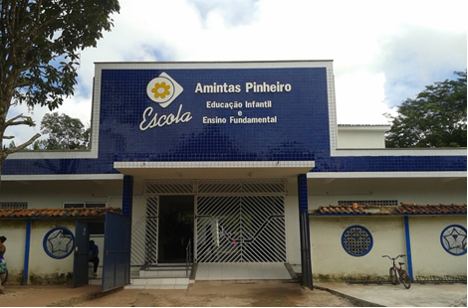

Fonte: registro da acadêmica, 2018.

5.2 UM OLHAR PARA A HISTÓRIA DO LÓCUS PESQUISA
A Brinquedoteca é um espaço que reúne muitas possibilidades e potencialidades para desenvolver trabalhos sérios e relevantes para as crianças através da brincadeira. Ela é indicada para qualquer idade do 0 aos 100 anos e mais, não se restringe à faixa socioeconômica de seus frequentadores. Ela traz o resgate da importância do brincar para a criança. Este espaço pode ser uma sala ou uma casa, pode ser simples ou muito incrementado; o mais importante é que ofereça as crianças oportunidades para que possam exercer seu direito de brincar e conhecer as brincadeiras em grupo.
A história de criação da AEAP nasceu do sonho e empenho pessoal do diretor financeiro da ESMAC, Prof.ª. Nilse Pinheiro (Diretora Geral da ESMAC), que também embarcou neste sonho. Foi quando estes cidadãos sensibilizados com as mazelas sociais da comunidade local resolveram comprar o terreno e construir a escola. Portanto, a equipe técnica da ESMAC realizou diagnóstico social da localidade, cujos dados revelam as situações de estrema vulnerabilidade social da área: ausência ou precário acesso a educação, transporte coletivo segurança publica, saneamento básico, energia elétrica, habitação, desemprego/subemprego, criminalidade, trafico e uso de drogas, desajustes familiares, entre outros. Foram a partir destas situações identificadas que surgiu o Projeto Educacional para a comunidade.
Desde sua fundação, a Escola trabalha com Educação Infantil e Ensino Fundamental, ofertando educação gratuita a cerca de 300 (trezentos) crianças, assim como apoio alimentício (lanche escolar). A escola funciona no turno da manha. Paralelamente, oferece aos/as alunos/as (no contra turno) e à comunidade em geral, atividade esportivas, como: natação, hidroginástica, futebol, dança de salão, aeróbica, entre outras. Contudo, desde que o Projeto Educacional foi implantado, a iniciativa sempre foi unilateral, sem qualquer tipo de apoio da esfera pública. Situação que denuncia a falta de responsabilidade pública no que diz respeito a garantia de educação, conforme preconiza a Constituição Federativa Brasileira-CF/88(no art.6º) e o Estatuto da Criança- ECA/90(nos art. 4º e art.53,1), no que tange o acesso á educação como um dos direitos sociais da criança e do adolescente.
E, além disso, tem-se ainda esbarrado na morosidade para regularizar o processo da Escola, motivo que inviabiliza parcerias com a iniciativa pública e / ou privada. Razão pela qual tem sido bastante oneroso para instituição mantenedora de assumir sozinha este grandioso projeto. Isto porque este ano de 2018, a escola acolheu 280 alunos, sendo 250 alunos do Projeto Social e 30 alunos no processo particular, ou seja, pagam um percentual como mensalidades, porém não há diferença na forma de tratamento entre os alunos, uma vez que todos fazem parte do Projeto que a escola, enquanto espacial social, se predispôs a realizar.
5.3 PERFIL ESCOLAR
A localização da escola estrategicamente privilegia as famílias mais carentes, pois está no entorno de uma grande área de ocupação (invasão). A rua da escola não é pavimentada, ao contrario é bastante desnivelada, com muita lama, o que dificulta a mobilidade das crianças, seus familiares e pessoas idosas. Não há saneamento básico. A água encanada é bastante precária, inclusive muitos ingerem esta água, sendo muito comum apresentarem problemas de saúde devido às condições de precariedades da água.
Nas proximidades da Escola há um final da linha de ônibus, alguns comércios, uma feira e uma unidade básica de saúde. Um pouco mais distante tem um Posto Policial Civil. Há policias Militares de bike (bicicletas) que fazem ronda na área. Mas ainda assim, a questão da segurança pública é uma das principais preocupações da comunidade local, devido os constantes índices de criminalidades. Violência, prostituição, uso e venda de drogas ilícitas – influenciando significativamente no cotidiano escolar (situações de transferência ou evasão); visto que, os envolvidos são parentes ou do ciclo de amizade destes. Ao longo destes anos, a Escola tem adquirido legitimidade e credibilidade pela comunidade local, e por esta razão a demanda pelos nossos serviços tem aumentado expressivamente, de modo que nossa oferta de vagas não tem suprido a necessidade daqueles que buscam nossos serviços. Do exposto, já pode ser retificado o quanto este projeto sócio educacional é relevante para a comunidade atendida, haja vista que supre as deficiências da atuação do poder público no que diz respeito a sua intervenção no aspecto da educação e oferta de serviços de esporte e lazer.
5.4 MISSAO, VISAO, VALORES E CRENÇAS
MISSAO: Oferecer um ensino de qualidade, que possibilite a formação de cidadãos consciente e capazes.
VISAO: Ser reconhecida como escola que acolhe e educa com qualidade e corresponsabilidade as famílias pela construção de Projetos de Vida de sua criança e adolescente, nos aspecto biopsicossocial e para o futuro.
VALORES:
• Responsabilidade
• Cordialidade
• Ética
• Respeito
• Futuro
CRENÇAS: Toda criança aprende, respeitando-se sua individualidade e as diferenças em seu potencial intelectual. Todas crianças devem ser respeitadas e consideradas nos aspectos de cognição, efetividade e sociabilidade.

6 RESULTADOS DA PESQUISA
Deste ponto em diante a pesquisa realizada que deu base ao diagnóstico vai ser organizada, considerando a necessidade de demonstrar a veracidade do trabalho de investigação, que culminou com a criação da Brinquedoteca Mundo Encantando: Espaço para Brincar e Aprender, fruto do Projeto de Intervenção Social, ora analisado.
6.1A PERSPECTIVA DA PESQUISA NA VISÃO DOS DOCENTES
As respostas aos questionamentos direcionados aos docentes tiveram como resultados as seguintes respostas:
1ª - Ao questionarmos os professores sobre quais as brincadeiras e brinquedos preferidos pelas crianças?

As brincadeiras preferidas das crianças são aquelas de sua realidade: peteca, roda, casinha etc. Os brinquedos são diversos: de montar, boneca, carro, telefone, dado, etc. (Professora, nível superior, 05 anos de atuação).
As crianças se identificam mais com os brinquedos montáveis brincadeira de roda e brinquedos do seu cotidiano (peteca, brinquedos de montar e bola etc.). (Professora, nível superior, 05 anos de atuação).
As brincadeiras e os brinquedos preferidos pelas crianças é uma questão um tanto relativa, pois a preferência se dar de acordo com o meio em que vive. Crianças consideradas com vida estável preferem as brincadeiras “modernas”. Porém crianças consideradas carentes preferem as brincadeiras populares, e os seus brinquedos são de acordo com sua realidade. (Professora, nível superior, 05 anos de atuação).

Os professores pesquisados afirmaram que as crianças gostam de brincadeiras comuns em suas realidades, como petecas, casinhas, rodas, brinquedos de montar, bolas, entre outros, que são de acordo com a realidade de cada uma criança.
2ª - Qual é o grau de importância dada pelas crianças aos brinquedos e as brincadeiras?
É um grau de importância muito elevado, pois os brinquedos e as brincadeiras fazem parte do mundo de qualquer criança. E isso atrai a criança para resolver qualquer atividade. (Professora, nível superior, 5 anos de atuação).
Tem muita importância (especialmente para crianças mais carentes), pois brincando elas demonstra um interesse muito maior pelo processo ensino aprendizagem. (Professora, superior, 05 anos de atuação).
Brinquedos e brincadeiras são de suma importância, mais para as crianças brincadeiras são apenas para o seu divertimento e brinquedos elas apenas tem apego por eles. (Professora, nível superior, 05 anos de atuação).

Para as crianças, segundo os professores, o grau de importância dados aos brinquedos e as brincadeiras, é muito elevado, porque essa realidade fazem parte da vida cotidiana das mesmas, como forma de diversão.
3ª - Qual é o nível de conhecimento sobre o tema brinquedoteca na leitura das crianças?
A brinquedoteca tem um nível muito especial, pois ajuda a criança a se desenvolver em todos os aspectos. (Professora, nível superior, 05 anos de atuação).
É um nível muito bom, porque a criança através do brinquedo, ela adquire muitos conhecimentos e consegue fazer uma boa leitura de mundo. (Professora, nível superior, 05 anos de atuação).
Com relação ao nível tentamos transmitir mais claramente, desenvolvendo todos os aspectos cognitivos e motores. (Professora, nível superior, 05 anos de atuação).

Para os docentes, a brinquedoteca é muito importante para o desenvolvimento dos alunos em todos os aspectos, como a leitura do mundo, por exemplo, como desenvolver os aspectos cognitivos e motores, enfim, a brincadeira não serve somente para brincar, mas também para desenvolver-se enquanto cidadão.
4ª - Você percebe a valorização dada pelos pais e crianças ao brincar?
Sim, os pais valorizam as brincadeiras e os brinquedos na escola, mas que estes estejam direcionados para o ensino aprendizagem. (Professora, nível superior, 05 anos de atuação).
Sim, os pais valorizam a brincadeira para seus filhos, pois ao brincar a criança adquire muitos conhecimentos e está em condições de aprendizagem.
(Professora, nível superior, 05 anos de atuação).
Sim, os pais e os filhos valorizam, pois brincado a criança aprende seu desenvolvimento físico intelectual e social. (Professora, nível superior, 05 anos de atuação).

Os pais também, segundo os docentes, valorizam as brincadeiras e brinquedos sendo utilizados como recurso pedagógico na escola, porém se eles forem utilizados para o processo de ensino e aprendizagem dos seus filhos, porque da mesma forma acreditam que a brincadeira contribui para o ensino das crianças.
5ª - Quais as reais necessidades da brinquedoteca para os alunos?

Como já foi dito, os brinquedos e as brincadeiras fazem parte do mundo da criança, por isso há essa necessidade de relacionar ensino – aprendizagem. Através de brinquedos e brincadeira. (Professora, nível superior, 05 anos de atuação).
Os alunos têm necessidades de se relacionar com outras crianças, se socializar, de se integrar na sociedade, estando a brinquedoteca proporcionando esses caminhos. (Professora nível superior, 05 anos de atuação).
A brinquedoteca deveria está inserida no desenvolvimento das atividades da escola. Ela é importante tanto no desenvolvimento físico-motor, quanto no ensino aprendizagem da criança. (Professora, nível superior, 05 anos de atuação).

Em relação as reais necessidades da brinquedoteca para a aprendizagem dos alunos, os professores foram unanimes em afirmar que um projeto como este é de suma importância para o desenvolvimento físico e intelectual da criança.
6ª - A escola realmente possibilita a capacitação quanto a utilização da brinquedoteca?
Com certeza, a brinquedoteca está à disposição de cada professor. Fazendo parte do cotidiano escolar. Incentivando a aprendizagem dos alunos através desse jeitinho gostoso de aprender brincado. (Professora, nível superior, 05 anos de atuação).
Sim, promovendo horários diversos, para que cada professor utilize melhor esse processo de aprendizagem. (Professora, nível superior, 05 anos de atuação).
Capacitação não. Quanto à brinquedoteca posso dizer que o existe na escola certa quantidade de brinquedos, que estes por sua vez são manuseados pelas crianças, quando o professor leva para sala de aula. (Professora, nível superior, 05 anos de atuação).

De modo geral, observou-se através dos resultados, que os professores estão dispostos a acompanhar a criança, dentro da brinquedoteca, contribuindo com elas para que esse espaço possa ser o diferencial educativo dos alunos. Convém ressaltar, que todos eles compreendem que este trabalho deve acontecer de forma planejada e dirigida para que o seu objetivo seja alcançado. A investigação revelou que houve um avanço no processo educativo, pois a partir da fala dos docentes percebeu-se que já existem trabalhos voltados para a brinquedoteca, só faltava que esse espaço fosse criado.
6.2 A PERSPECTIVA DA PESQUISA NA VISÃO DA ASSISTENTE SOCIAL.
As respostas direcionada a assistente social foram as seguintes:
1ª - Ao questionarmos a coordenação pedagógica sobre quais as brincadeiras e brinquedos preferidos pelas crianças?
Brinquedos educativos, como quebra-cabeça, jogos tradicionais e brincadeiras com os livros para estimular a leitura. Assistente social, 04 anos de atuação.

A coordenação pedagógica, na pessoa da assistente social destaca brinquedos, brincadeiras, jogos, livros, entre outros, como brinquedos educativos, portanto excelentes para a brinquedoteca.
2ª - Qual é o grau de importância dada pelas crianças aos brinquedos e as brincadeiras?
A importância do brincar no desenvolvimento e aprendizagem na educação infantil tem como conhecer o significado do brincar, conceituar os principais termos utilizados para designar o ato de brincar. Assistente social, 04 anos de atuação.

As crianças demonstram com seus atos, que o ato de brincar é importante para elas, e por isso, para o processo de ensino e aprendizagem das mesmas, por isso, a relevância delas conhecerem os significados do ato de brincar na escola.
3ª - Qual é o nível de conhecimento sobre o tema brinquedoteca na leitura das crianças?
A verificação das necessidades desse espaço nas escolas como meio essencial para a construção da aprendizagem das crianças. Assistente social, 04 anos de atuação.

A assistente social inquirida confirmou não só a importância da brinquedoteca para o espaço escolar, como demonstrou que conhece o objetivo desse empreendimento para a aprendizagem das crianças.
4ª - Você percebe a valorização dada pelos pais e crianças ao brincar?
As crianças desenvolvem algumas atividades brincando, então os pais devem valorizar certos tipos de brincadeiras, que eduquem seus filhos e os ensine a ser mais responsáveis e a respeitar ao próximo e os pais valorizam esse momento, onde cada criança tem que ser criança. Assistente social, 04 anos de atuação.

A investigada afirmou que acredita que os pais devam valorizar as atividades que possam contribuir na aprendizagem das crianças, mesmo que essas ações envolvam o ato de brincar.
5ª - Quais as reais necessidades da brinquedoteca para os alunos?
Os alunos necessitam de interação com a vida social, então a brinquedoteca ira fazer melhorias para os alunos que tem dificuldade de se expressar, de envolve-se com os amigos, praticando também a responsabilidade dos alunos de se manterem em sociedade vivendo em harmonia na vida escolar e o respeito com os colegas de turma e os professores. Assistente social, 04 anos de atuação.

Quanto as reais necessidades de uma brinquedoteca na escola para o processo de ensino e de aprendizagem dos alunos, a assistente social afirmou que a interação com a vida social pode ser facilitada através da brincadeira, já que alguns alunos sentem dificuldades para se expressar diante de outras pessoas.
6ª - A escola realmente possibilita a capacitação quanto a utilização da brinquedoteca?

A brinquedoteca tem espaço que visa estimular crianças a brincar livremente pondo em prática sua criatividade e aprendendo a valorizar as atividades lúdicas de forma diferenciada, além de preparar o espaço faz de conta para o seu ambiente seja impregnado de criatividade, pois a escola tem o suporte adequado para a implantação da brinquedoteca. Assistente social, 04 anos de atuação.

Observou-se que a assistente social se preocupa com a formação dos docentes e envolve-os na participação de cursos para que executem na prática ações, que envolvam o cuidar e o educar na educação infantil, educando para a cidadania, na qual a brinquedoteca torna-se o melhor lugar da unidade de ensino, pois é onde a criança executa suas interpretações no brincar, aprendendo ao mesmo tempo a conviver com os outros, num processo de interação, vivendo com alegria, afetividade, aprendizagem e prazer.
6.3 A PERSPECTIVA DA PESQUISA NA VISÃO DA COORDENAÇÃO PEDAGÓGICA
A visão da coordenação pedagógica na pesquisa foi descrita abaixo, cuja análise se realiza de acordo com cada resposta, que vai ser importante para a confirmação da brinquedoteca como elemento significativo, para a aprendizagem.
1ª - Ao questionarmos a coordenação pedagógica sobre quais as brincadeiras e brinquedos preferidos pelas crianças?
As brincadeiras variam de acordo com a idade e serie que a criança se encontra, são diversas como: brincadeiras de roda, pular corda, e outras brincadeiras. Brinquedos de montar, bonecas, carrinhos entre outros, ou seja, brincadeiras que incitem o movimento, como: pega-pega, dança da cadeira, pular corda, etc. e brinquedos que estimulem a imaginação, como: bonecas, carros, jogo da memória etc. Diretora, nível superior, 35 anos de atuação.

Segundo a coordenação pedagógica, as brincadeiras preferidas das crianças variam conforme a idade de cada uma delas. E são brincadeiras variadas, como, bonecas, montagem, carrinhos, pega-pega, pula corda, jogos, enfim os brinquedos estão no gosto das crianças, desde muito cedo e na escola não seria diferente.
2ª - Qual é o grau de importância dada pelas crianças aos brinquedos e as brincadeiras?

As crianças consideram o brinquedo e a brincadeira, essenciais, já que os solicitam com frequência. Sem duvida é manuseio, pois a criança é muito curiosa, onde percebemos que ao brincar a mesma vai ganhando conhecimento e maturidade. Diretora, nível superior, 35 anos de atuação.

O grau de importância dos brinquedos e das brincadeiras está na frequência com que elas solicitam certos tipos, mas que por ser curiosa, em geral, a criança busca sempre o novo, o divertido.
3ª - Qual é o nível de conhecimento sobre o tema brinquedoteca na leitura das crianças?

Geralmente se trabalha com noções, pois a criança ao frequentar a brinquedoteca ela desenvolve-se em diversos aspectos, no seu desenvolvimento cognitivo – motor e outros. As crianças consideram a brinquedoteca, como sendo, um local onde elas se divertem e brincam a vontade. Diretora, nível superior, 35 anos de atuação.

A questão da leitura das crianças pode melhorar quando elas começam a manusear os brinquedos e as brincadeiras no espaço conhecido como brinquedoteca. Esse é o local onde os alunos brincam e aprendem.
4ª - Você percebe a valorização dada pelos pais e crianças ao brincar?

Sim, pois a procura por vagas para ingressar em nossa escola, é muito grande, devido, sobre tudo, a brinquedoteca. Percebemos quando ao matricular os alunos na escola os pais acham um espaço agradável para as crianças. Diretora, nível superior, 35 anos de atuação.

Para a coordenação os paus valorizam o uso da brinquedoteca na aprendizagem das crianças, e isso fica evidente em razão do aumento da procura por vagas na escola para os seus filhos. E ainda, quando vão pela primeira vez no ambiente escolar, eles elogiam o espaço, como sendo agradável para as crianças.
5ª - Quais as reais necessidades da brinquedoteca para os alunos?
É um espaço voltado para a criança sair um pouco da sala de aula e conhecer e brincar, assim a mesma tem um espaço para seu ensino aprendizagem. As crianças precisam trabalhar a imaginação, a coordenação motora e o desenvolvimento sensorial e emocional, portanto o uso da brinquedoteca é indispensável para suprir essas necessidades. Diretora, nível superior, 35 anos de atuação.

As reais necessidades da brinquedoteca na escola, segundo a coordenação pedagógica, não está só no fato de ser um espaço para o ensino e aprendizagem prazeroso, mas porque foge do modelo tradicional de ensino, porque as crianças saem um pouco da sala de aula formal, para trabalhar a imaginação e a motricidade.
6ª - A escola realmente possibilita a capacitação quanto a utilização da brinquedoteca?
Sim todos os professores estão capacitados no momento do planejamento, ou seja, na formação continuada em exercício quanto a melhor utilização da brinquedoteca. Diretora, nível superior, 35 anos de atuação.

Os brinquedos tornam-se mais significativos à medida que a criança os desenvolve através da manipulação de materiais variados, pois, assim, ela reinventa coisas, reconstrói objetos. Para manter seu equilíbrio com o seu mundo, a criança necessita brincar, jogar, criar e inventar. Durante a brincadeira, a criança experimenta um sentimento de grande prazer perante o descobrimento do novo e suas possibilidades de invenção. Passam a ter significados positivos e de grande utilidade quando lhe é proporcionado um trabalho coletivo, de cooperação, de comunicação e socialização.
7 RESUMO DAS AÇÕES DESENVOLVIDAS NO PROJETO
O projeto foi primeiramente apresentado à direção. Diante disso, a mesma aceitou de primeira e cedeu o espaço onde está localizada dentro da escola, na área destinada a educação infantil na parte lateral da escola. Reuniu-se com a equipe de professores, a direção, a assistente social, os acadêmicos que estavam fazendo estágios e os alunos da escola para apresentação do projeto, definindo como ficaria organizado o ambiente.
A priori pensou-se em um ambiente com jogos de leitura e matemática, decoração da sala em ambiente alfabetizador, colocação do tapete em EVA. Depois definiu-se uma parede com prateleiras e baús para os brinquedos que foram doados. Organizou-se também um projeto para a criação de brinquedos pedagógicos, com material alternativos como jogo da velha, damas e xadrez com fichas e rolhas de garrafa.
Figura 02: Brinquedoteca Mundo Encantando: Espaço para Brincar e Aprender
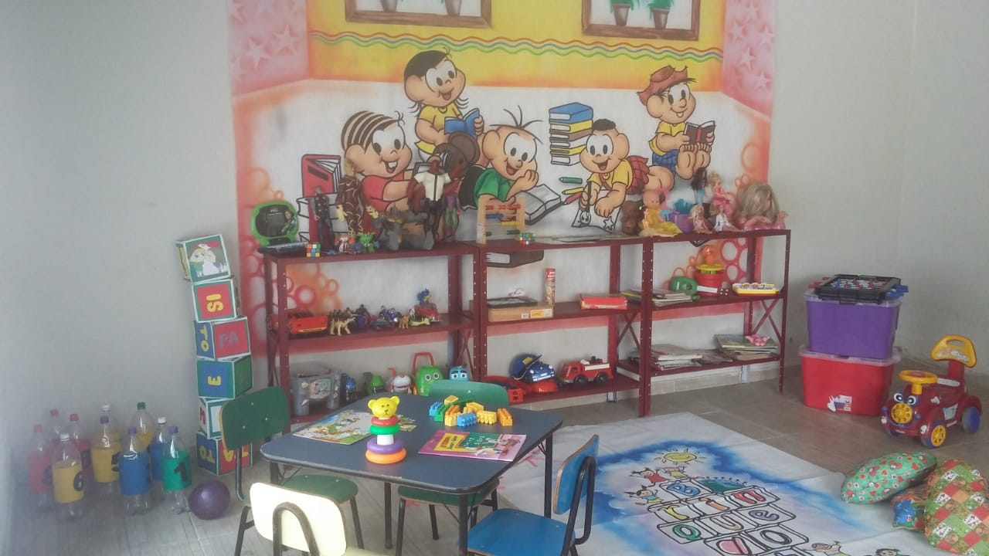
Fonte: produção da própria acadêmica, 2018.

Diante do levantamento iniciou-se a primeira etapa: Diagnóstico das turmas de educação infantil; Segunda etapa: preparação de material didático (jogos, atividades, cartazes, textos, etc.), Terceira etapa: reagrupamento dos alunos; Quarta etapa: execução do projeto de intervenção.
Então ficou assim constituída a ação:
1. Montagem do Espaço Lúdico:
Os brinquedos foram armazenados em estantes baixas, para possibilitar o manuseio dos brinquedos pelas crianças.
2. Espaço da Leitura:
Foi montada com almofadas grandes e coloridas, tapetes coloridos com retalhos, próximo terá revistas infantis, livros infantis, armazenados na estante de parede em TNT “estante canguru”.
3. Jogos educativos tradicionais:
Os jogos e todas as peças menores foram guardados em locais supervisionados, de preferência em armários fechados, para sua maior durabilidade e evitar que as crianças peguem sem a supervisão de um adulto.
4. Ornamentação da brinquedoteca:
A decoração do espaço foi temático voltado para a alfabetização da crianças com, alfabetos, numeração, paisagem, frases de acolhimento, palavras de direcionamentos, etc.
5. Elaboração das cartilhas de instrução:
Foram confeccionadas cartilhas, para aprender como utilizar os jogos existentes dentro deste espaço. Nessas cartilhas são expostos os objetivos, a especificidade, a idade, o modo de jogar, de cada jogo e o brinquedo. Ela foi confeccionada em forma de livro, tendo mais de uma, fazendo com que todos tenham acesso.
6.Atividades realizadas são demonstradas conforme abaixo:
a)Aula de Pensamento Lógico e Matemático com a Turma Jardim I
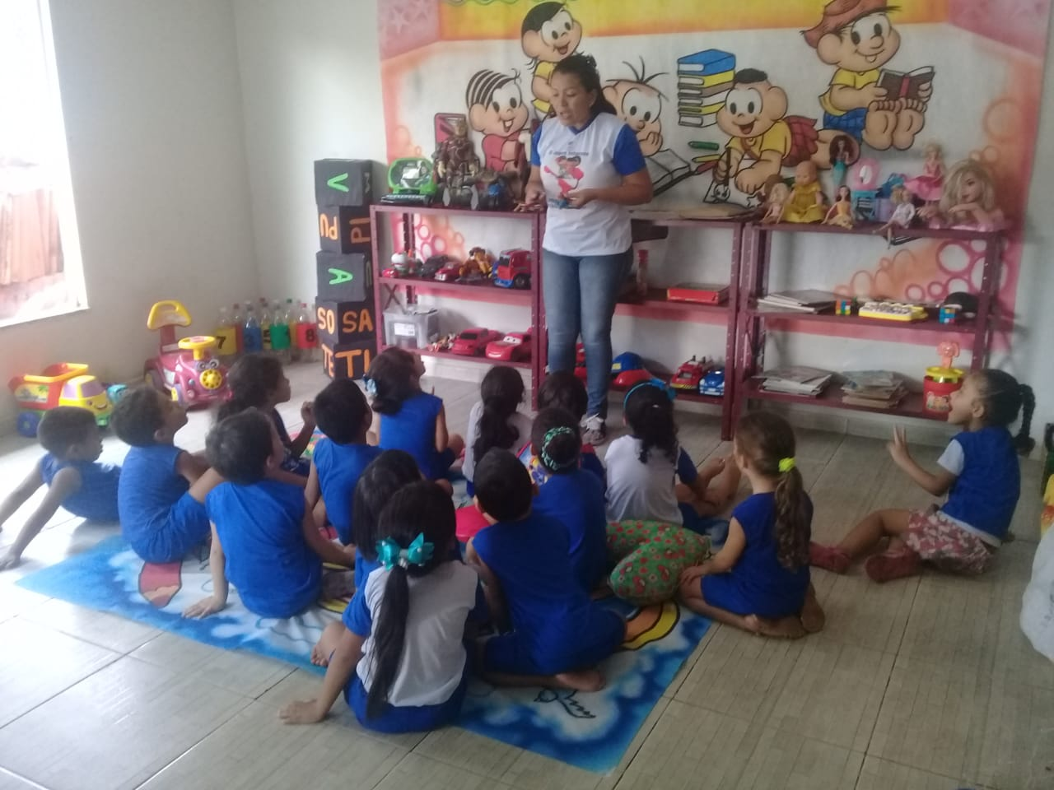

Fonte: Produção da própria acadêmica, 2018

A professora do Jardim I trabalhou com matemática, impar e par, usando a ludicidade com os alunos, que ficaram sentados bem à vontade, utilizando os recursos disponíveis na Brinquedoteca, os resultados foram considerados excelentes, uma vez que se observou a satisfação das crianças com a aprendizagem de uma disciplina que sempre foi considerada como de difícil aprendizado.
b)Aula de Linguagem Oral e Escrita com a Turma do Jardim II
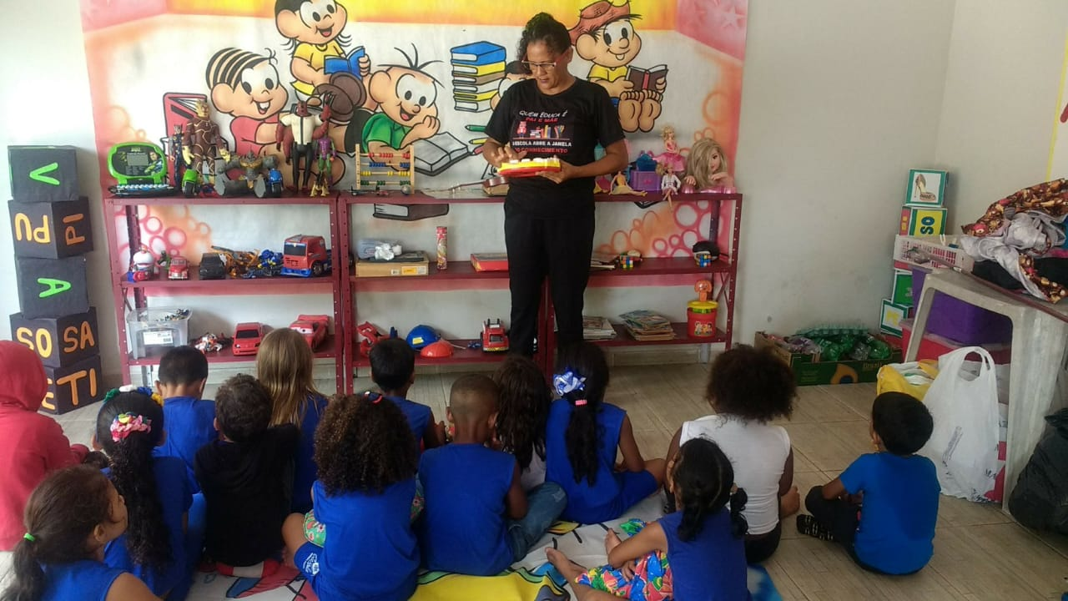
Fonte: Produção da própria acadêmica, 2018
A professora do Jardim II ministrou aula de Linguagem Oral e Escrita aos alunos, ensinando aos alunos primeiro sobre os órgãos do sentido: tato, visão e audição. Como pode ser observado, há uma grande atenção das crianças para esta aula, porque a docente usou os recursos disponíveis na Brinquedoteca, para dar exemplos a elas, demonstrando através de uma brinquedo, os sons dos animais. Assim como, usou outros recursos para ensina-los sobre o tato e a visão. Depois sobre as palavras ditas e escritas.
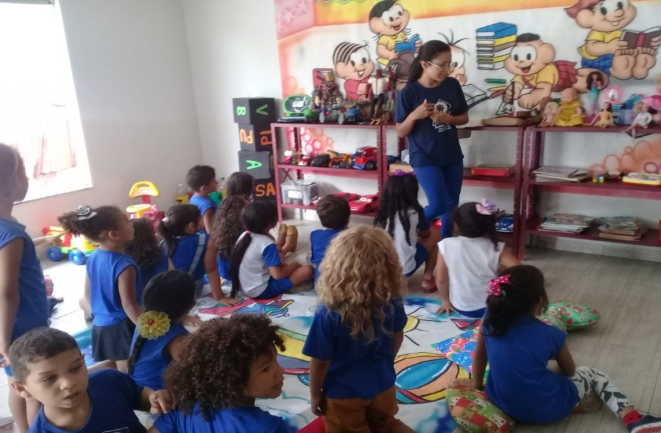
c) Aula de Natureza e Sociedade com a Turma do Jardim II

Fonte: Produção da própria acadêmica, 2018
Com essa turma do Jardim II a professora responsável utilizou a brinquedoteca para ensinar as crianças sobre a socialização dos brinquedos. Isso faz parte do conteúdo de sua disciplina Estudos Sociais, que visa ensinar as crianças a compartilhar, ser organizados, desenvolvimento o sentimento de parceria entre eles. Com isso, ela não só proporcionou o prazer de brincar às crianças, como deu a eles o exemplo de cidadania.
8 CONSIDERAÇÕES FINAIS
Este projeto foi elaborado com o objetivo oferecer aos alunos um espaço para que tivessem oportunidades de aprender por meio da ludicidade. Um espaço, como um ambiente que se possa ser respeitadas suas individualidades, desenvolvendo valores significativos para o crescimento sócio cultural. A brinquedoteca e o brincar, hoje tem sua importância por estudiosos, educadores e organismos fundamentais, além de ser entendido com um novo pensar pedagógico. É também uma oportunidade apresentada ao educador consciente e oferecer para as crianças uma educação de qualidade, trazendo de volta o direito de ser criança, pois aprendem enquanto brincam, através do jogo, do brinquedo, da brincadeira, e se desenvolverem espontaneamente.
Espera-se que este projeto de intervenção social venha colaborar com os estudos sobre a criança e o brincar. É importante tentar através dessas possibilidades, infinitas análises mais profundas do desenvolvimento infantil, com uma visão mais integradora. Verificou-se que os diversos estudos são às vezes, estanques, observando o indivíduo somente em uma visão única, quando se sabe que o caminho mais difícil é à busca da unidade. Procurou-se, portanto, buscar alguns subsídios que pudessem auxiliar as pessoas que trabalham direta e indiretamente com as crianças, proporcionando assim um estudo de qualidade nos quais os professores podem lançar mão para se aprofundarem a respeito da brinquedoteca e do brincar para solucionar possíveis problemas da Educação infantil.
A brinquedoteca vem contribuir a todos por ela interessados, devido às diversas possibilidades encontradas nesse espaço criado, que pode possibilitar o resgate do que anda perdido no universo, esperando ser encontrado para trazer de volta o direito de sonhar, sorrir, cantar, brincar e aprender com liberdade e prazer. Pois se sabe que são muitos os fatores que interferem no desenvolvimento: o espaço, a família, o social, a economia, a cultura e outros. Por isso a necessidade urgente de buscar propostas significativas que venham desvendar o mistério que envolve o jogo, a criança e o desenvolvimento.
No momento em que se redescobre a relevância dessa temática e diante de tantas mudanças em todos os campos do conhecimento e em todos os setores, tem-se certeza de que se caminha para uma sociedade, onde será inevitável o resgate do prazer na educação; no trabalho e na vida; pois o ser humano é à base de qualquer mudança e o jogo, a forma mais natural gratificante de entender a vida.
O educador infantil que atua na brinquedoteca deve, enquanto pessoa, identificar de suas limitações quanto a habilidades desafiadora, ser responsável e, sobretudo estudioso para adequar aos avanços científicos e as práticas educativas conquistando ações que permeiam as atividades da criança. Sua intervenção baseia-se ao mesmo tempo na oferta de brinquedos, na delimitação do tempo e na organização do espaço para brincar e as crianças possam verificar diferentes papeis no interior de tramas e enredos definidos por elas próprias.
O fato de estarem em espaço livre, onde a autonomia é privilegiada, assim como a escolha das brincadeiras de interesse, nota-se que as relações interpessoais se intensificaram, ampliando o reconhecimento e o convívio com as diferenças entre o eu e o outro. Exercitando assim, a conduta ética e moral e o equilíbrio nessas relações, através da imitação das ações cotidianas tanto das vivencias de seu mundo particular, quanto do convívio, formando seu ponto de vista, aprendendo aceitar regras do jogo, aceitando opiniões dos parceiros, tomando iniciativa e decisões.
Com isso, percebeu-se a reponsabilidade que se tem em relação ao pleno desenvolvimento do ser humano, seja ele, rico ou pobre. Todavia, pode-se dizer que dentro da escola estão sendo preservados e incentivados esses valores, pois os educadores, coordenação pedagógica e assistente social buscam novas alternativas para mudanças no processo de ensino e aprendizagem.
Desta forma, o espaço da brinquedoteca encaixa-se nesta tentativa, pois trabalha o lado emocional, o lúdico, valorização do seu eu, suas potencialidades e habilidades. E, o papel do pedagogo na brinquedoteca e a sua participação, quando a utilização do espaço é de profunda importância, haja vista que ele vem provocar a conscientização das pessoas envolvidas quanto aos seus valores, a sua missão de vida e ao desenvolvimento pleno das habilidades dos envolvidos.
De acordo com o Referencial Curricular Nacional para a Educação Infantil e a Base Nacional Comum Curricular, que diz que os jogos e as brincadeiras proporcionam a construção do conhecimento infantil, por meio de atividade lúdica, por isso é importante a escola implantar o espaço da brinquedoteca como espaço de aprendizado. Assim, quando a criança ingressar na educação infantil precisará interagir em ambientes diferentes.
Dentro do processo da educação infantil, aprendeu-se que a construção do conhecimento deve partir do aluno, sendo de fundamental importância que escola crie espaço se aprendizado para estimular a criança ter experiência nova, atendendo as necessidades de cada aluno, propiciando condições para que ela se envolva nas atividades lúdicas, na qual seus responsáveis compreendam a importância do brincar educar e cuidar na Associação Escola Amintas Pinheiro, tendo em vista que, já é um grande desafio para o educador infantil ter a oportunidade de espaços adequados para esse grande avanço na educação de qualidade no ensino.
Essas habilidades são necessárias ao adulto criativo, critico, competitivo e flexível numa sociedade globalizada, que exige profissionais empreendedores em troca de abertura de um mercado de trabalho promissor. É necessário auxiliar no desenvolvimento social, principalmente em relação às classes menos favorecidas. Vale ressaltar que a educação leva o individuo ao progresso e ao seu pleno desenvolvimento dando condições para sua independência e autonomia. Portanto, cabe à sociedade discernir estes conhecimentos para ampliar os estudos referentes às brinquedotecas conduzindo assim meios que possam possibilitar as crianças um futuro promissor com oportunidades promissoras.
REFERENCIAS
ARMANI, Domingos. Como elaborar projetos? Guia para elaboração e gestão de projetos sociais. Porto Alegre: Tomo Editorial, 2001.
ANDRÉ. Marli Eliza, DALMAZO. Afonso D. A. Etnografia da Prática Escolar. Campinas, São Paulo: Papirus, 1995.
BRASIL. Ministério da Educação e do Desporto. Secretaria de Educação Fundamental. Referenciais Curriculares Nacionais para a educação infantil. Brasília, MEC/SEF: 1998. 3ºv. II.
BOMTEMPO, Edda. Brinquedoteca: espaço de observação da criança e do brinquedo. In: FRIEDMANN, Adriana et al. O direito de brincar: a brinquedoteca. 2. ed. São Paulo: Scrita: ABRINQ, 1992.

CÂNDIDO, Amélia Fernandes. A Especificidade da Literatura Infantil como Instrumento de Estímulo ao Desenvolvimento da Linguagem. Artigo In: Dobras da Leitura. 2007. Disponível em: http://www.dobrasdaleitura.com.br. Acesso em: 16/11/2018.
CUNHA, Nilse Helena Souza. Brinquedoteca: um mergulho no brincar. 4ª ed. São Paulo: Aquariana, 2007.
__________________________. Brinquedos, desafios e descobertas. Petrópolis RJ: Vozes, 2005.
DINIZ, M.I. Os Problemas Convencionais nos Livros Didáticos. In: Smole, K.S e Diniz, M.I. (org). Ler, Escrever e Resolver Problemas: habilidades básicas para aprender matemática. Porto Alegre: Artmed, 2001.
EMERIQUE, Paulo Sérgio. Brincaprende: dicas lúdicas para os pais e professores. São Paulo: Papirus, 2005.
FARIAS, M. L. S. O. Afetos manifestos na sala de aula. São Paulo: Anablume, 2005.
FREIRE, Paulo. Educação como prática da liberdade. 13 ed. Rio de Janeiro: Paz e Terra, 1982.
FRIEDMANN, Adriana. O direito de Brincar: a brincadeira. São Paulo: Scritta-Abrinq. 1996.
KISHIMOTO, T.M. Jogo, brinquedo, brincadeira e a educação. 3. ed. São Paulo: Cortez, 2005.
________________. Brinquedos e materiais pedagógicos nas escolas infantis. Educação e Pesquisa, v.27, n.2, jul./dez. 2001.
GRESSLER, Lori Alice. Introdução à pesquisa: projetos e relatórios. São Paulo: Loyola, 2004.
LOPES, Maria da Glória. Jogos na educação: criar, fazer, jogar. 6. ed. São Paulo: Cortez, 2005.
MACHADO, M. M.. O brinquedo – sucata e a criança: a importância do brincar – atividades e materiais. São Paulo: Loyola, 1995.
MALUF, Ângela Cristina Munhoz. Brincar: prazer e aprendizado. Petrópolis, RJ: Vozes, 2003.
MALUF, Ângela Cristina Munhoz. Brinquedoteca: um espaço estruturado para brincar. Disponível em: http://www.psicopedagogia.com.br/opiniao/opiniao.asp?entrID=276. Acesso em: 14 out. 2018.
MENDES, Raimunda L.R. Fragmentos de textos digitados. Belém-Pará. 2005.
MENDONÇA, Eliana M. P. de. Um brincar especial: a brinquedoteca e a inclusão escolar. REVISTA DE EDUCAÇÃO PUC - Campinas, n. 14, p. 35-47, junho 2003.
NACIONAL, Seminário 2006. Brinquedoteca: A importância do brinquedo na saúde e na educação. Centro de Documentação e Informação – Brasília.
OLIVEIRA, Marta Kohl de. Vygotsky – aprendizado e desenvolvimento: um processo sócio histórico. São Paulo: Scipione, 1997.
OLIVEIRA, Zilma Ramos de. Educação Infantil: fundamentos e métodos. 3. ed. São Paulo: Cortez, 2007.
PENA, Ângela C. dos A; NEVES, Maria Augusta L. das. A Brinquedoteca e o Sistema Penitenciário: Uma Relação Possível. 2013. Disponível no site: https://www.webartigos.com/artigos/a-brinquedoteca-e-o-sistema-penitenciario-uma-relacao-possivel/115305. Acesso em novembro de 2018.
ROSA, Adriana. Lúdico e Alfabetização. Curitiba: Juruá, 2007
SANTOS, Santa Marli Pires. O brincar e a criança do nascimento aos seis anos. Petrópolis, RJ. Vozes. 2000.
_________________________. Brinquedoteca: O Lúdico em Diferentes Contextos. Petrópolis, RJ. Vozes. 2002.
__________________________. Brinquedoteca: a criança, o adulto e o lúdico. Petrópolis, RJ. Vozes. 2000.
TEIXEIRA, Sirlândia Reis de Oliveira. Jogos, brinquedos e brinquedoteca: Implicações no processo de aprendizagem e desenvolvimento. Rio de Janeiro: Wak, 2010.
VASCONCELOS, M. S.; ABRÃO, J. L. F.; GOMES, V. S. Brinquedoteca móvel: o brincar interativo na hospitalização infantil. Rev. Ciênc. Ext. v.6, n.1, p.5, 2010.

AS CRIANÇAS EM PLENA ATIVIDADE NA BRINQUEDOTECA
Fonte: Produção da própria acadêmica, 2018

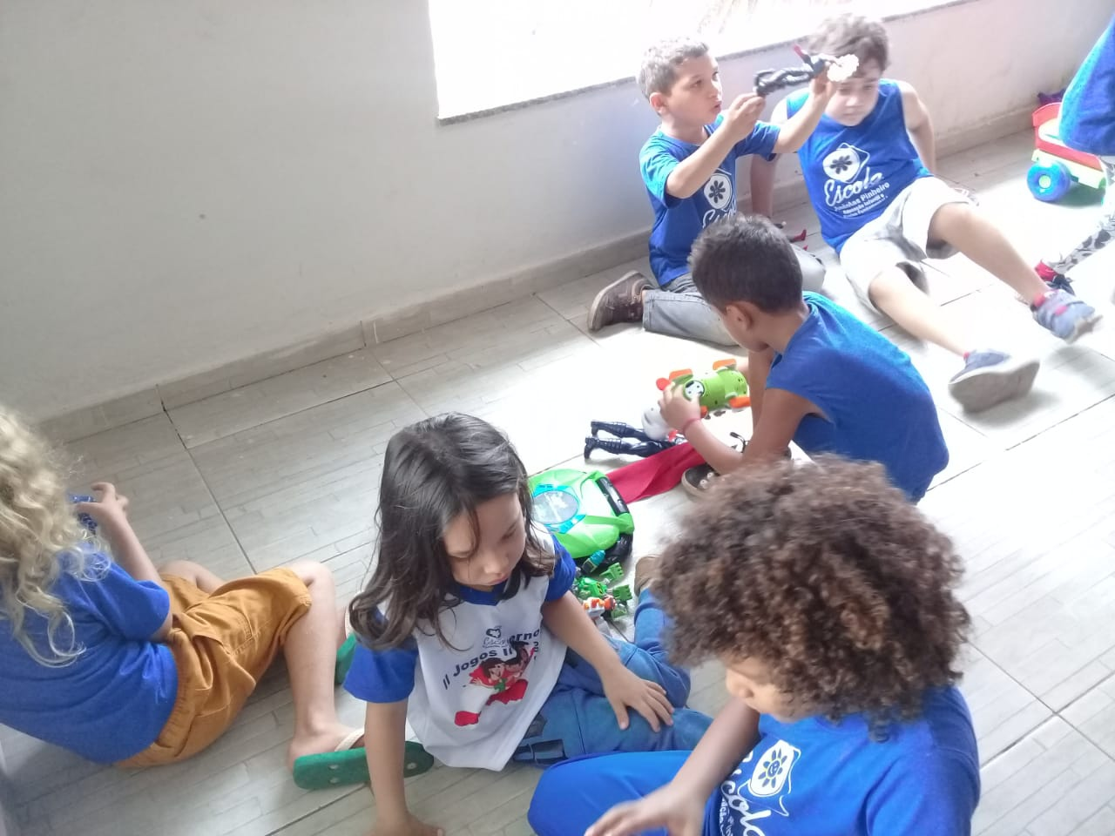

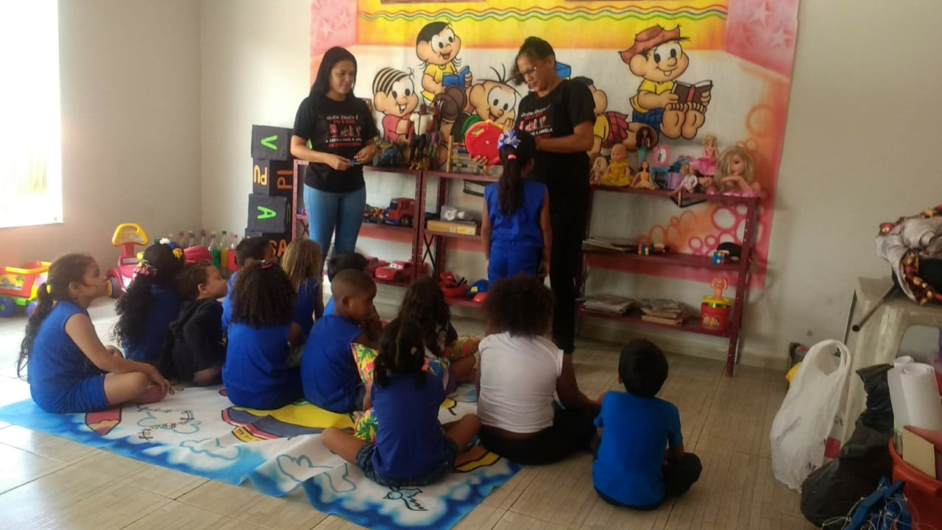

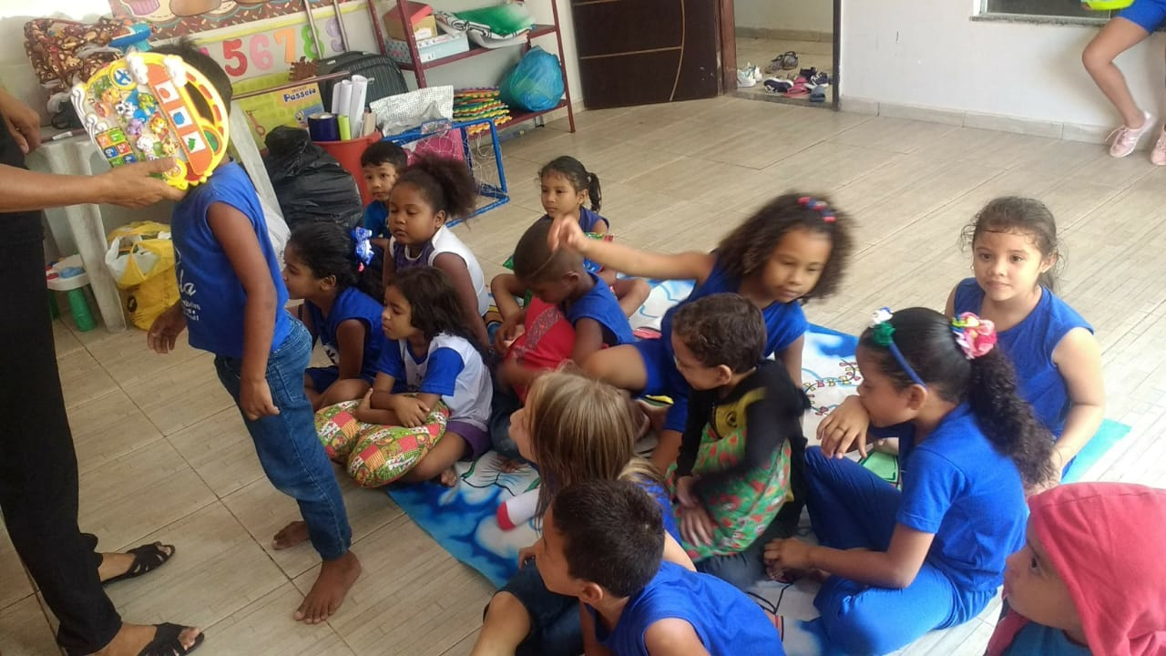

Psicopedagoga e Professora da Escola Superior Madre Celeste – ESMAC. Presidente do Colegiado do Curso de Pedagogia angelaanjospena@gmail.com
Pedagoga formada pela Escola Superior Madre Celeste – ESMAC prisduartedias@bol.com.br

